web前端知识

**HTML：**网页的结构

**CSS：**网页的样式

**JavaScript：**网页的行为

网站分为静态网站与动态动态网站

**静态网站：**web1.0时代 我们之前使用HTML+CSS+JavaScript就是静态的网站！它没有与数据进行交互！

**动态网站：**web2.0时代 我们做可以网页能够与数据进行交互(数据库)！HTML网页它是不能与数据库进行交互！只有PHP、JSP、asp、aspx(c#)

一、PHP简介

(了解)

PHP原始：personal home page 个人主页

PHP于1994年由Rasmus Lerdorf创建，刚刚开始是Rasmus Lerdorf为了要维护个人网页而制作的一个简单的用Perl语言编写的程序。这些工具程序用来显示 Rasmus Lerdorf 的个人履历，以及统计网页流量。后来又用C语言重新编写，包括可以访问数据库。他将这些程序和一些表单直译器整合起来，称为 PHP/FI。PHP/FI 可以和数据库连接，产生简单的动态网页程序

Hypertext Preprocessor，中文名：“超文本预处理器”是一种通用开源脚本语言。语法吸收了C语言、Java和Perl的特点，利于学习，使用广泛，主要适用于Web开发领域。PHP 独特的语法混合了C、Java、Perl以及PHP自创的语法。它可以比CGI或者Perl更快速地执行动态网页。用PHP做出的动态页面与其他的编程语言相比，PHP是将程序嵌入到HTML（标准通用标记语言下的一个应用）文档中去执行，执行效率比完全生成HTML标记的CGI要高许多；PHP还可以执行编译后代码，编译可以达到加密和优化代码运行，使代码运行更快。

**注意：**

PHP代码它是可以嵌入在HTML网页里面！

**脚本语言：**也是需要进行编译，但是每一次在运行之前要进行一次预编译，然后再执行。

**编译语言：**比如Java、C它们称之为编译语言，编译语言的特点要先进行编译以后才能够进行运行。比如：qq.exe 一次编译、到处运行。

脚本语言也称为弱类型语言 在定义变量的时候不需要指明变量的数据类型

编译语言也称为强类型语言 在定义变量之前一定要先声明变量的数据类型

**优缺点：**

编译语言它的效率要高一些。脚本语言相对来说效率要低一些。

编译语言的缺点：它不支持跨平台。比如编译好的QQ.exe它只能在window操作系统上面使用，如果说要想在Mac系统上面使用重新进行苹果能识别的语言要书写。

脚本语言它支持跨平台。

发展历程

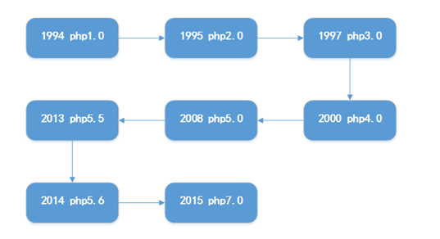

PHP官网：

[www.php.net](http://www.php.net)

PHP4.0的时候 就已经开始支持面向对象！

PHP的特点

* PHP主要用来做web服务器端开发，用于实现用户的各种web请求；也能做软件开发（不常用）
* PHP是开源自由软件，能够在所有的操作系统平台上稳定的运行
* PHP入门比较简单，容易上手，语法类似于C语言，能够实现面向过程和面向对象并用
* PHP支持多种主流的数据库，比如：mssql、mysql、Oracle、sybase等，只不过和Mysql是“黄金搭档”

B/S结构

**Browser/Server**  浏览器与服务器结构 这种结构是web界应用用的最多的！

B/S它只需要用户安装浏览器就可以使用！

其实B/S结构它是一种特殊的C/S结构！ 浏览器我们可以称之为万能客户端！ 一对多

C/S 结构 Client /Server 客户端/服务器结构 一对一

**服务器：**就是安装了相关服务软件的电脑。Apache

我们如何来通过浏览器来访问网站？

第一步：

我们在浏览器中输入对应的域名，敲击回车键

电脑与电脑之间的相互通信只能通过IP地址。

[www.baidu.com](http://www.baidu.com) 它是一个域名 它不是IP地址 200.100.100.100

当我们在浏览器中输入对应的域名的时候是怎么样转换为对应的IP地址。

第二步：

它需要去本机的hosts文件中去查找域名与IP地址之间的对应关系 如果有就将IP地址告诉浏览器 然后浏览器再通过这个IP地址去查找对应的**服务器**

**hosts文件的地址**

C:\Windows\System32\drivers\etc\hosts

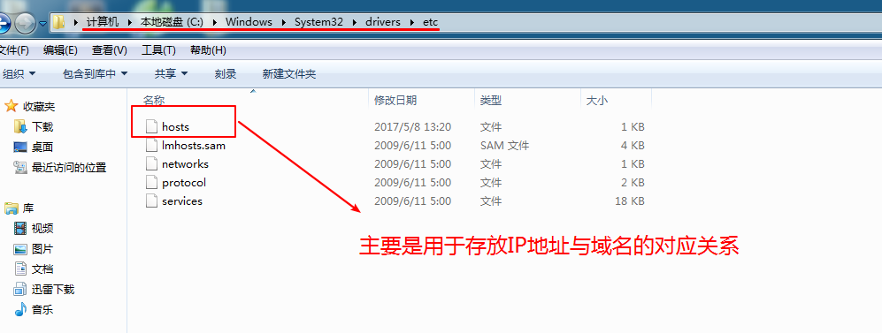

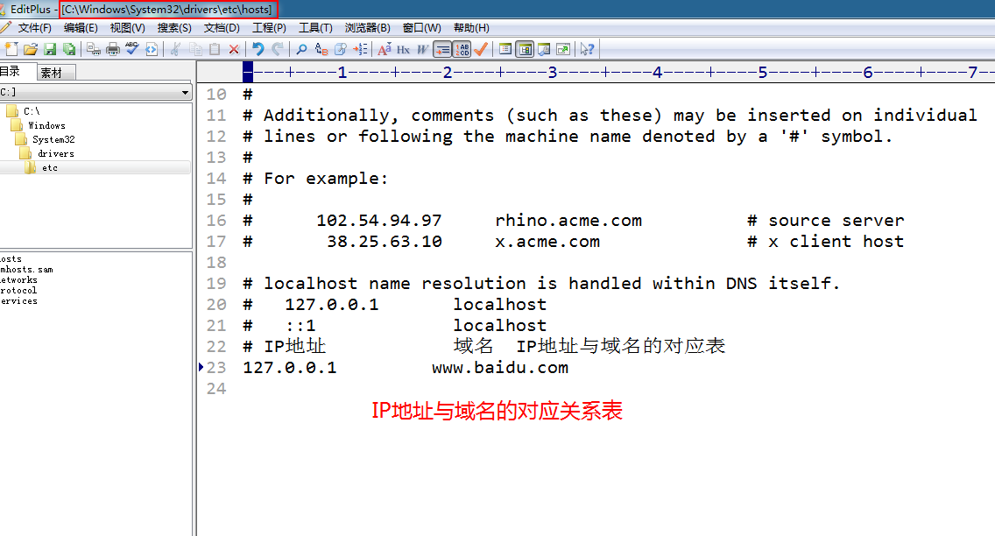

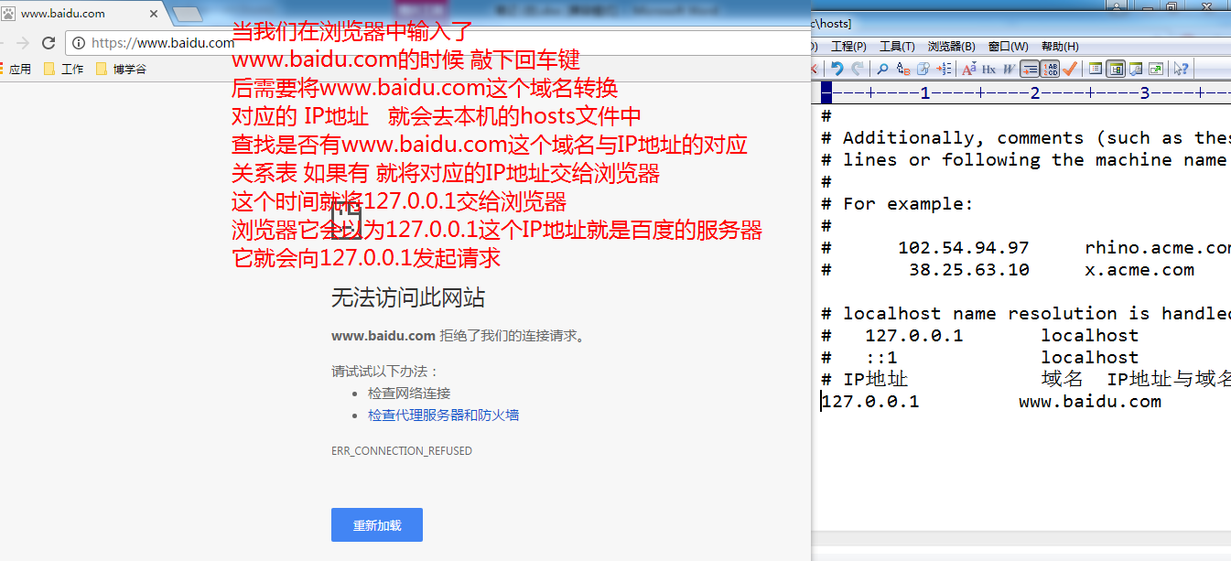

第三步：

假设在hosts文件中没有域名与IP地址的对应关系 它会去“运营商”机房找DNS(域名解析系统) 它是专用于将域名解析为对应的IP地址 如果有对应的IP地址就会将IP地址告诉浏览器 如果没有找不到该网站

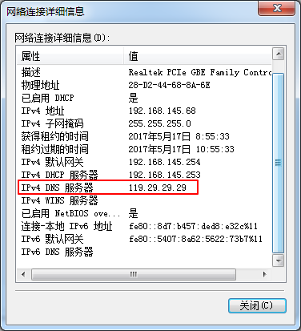

**一个重要观念：**

web软件的运行模式中，总是先在客户端（浏览器端），发起一个“请求”，然后，服务器端才产生反馈动作（就是“运行”程序），并因此而返回给该浏览器一定的信息——就是所谓的应答（响应）；

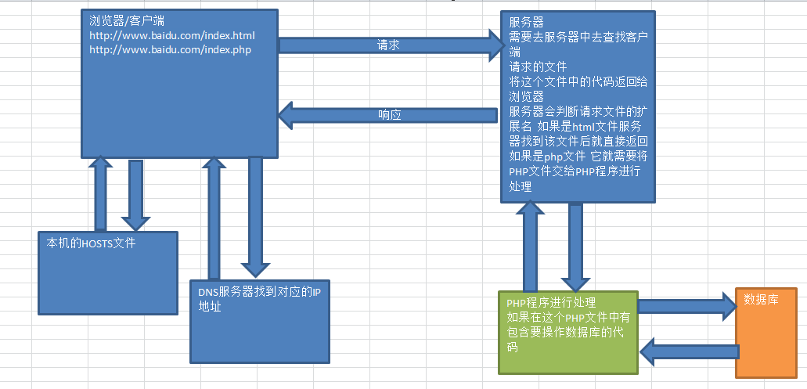

二、计算机网络知识

IP地址

* IP地址是指互联网协议地址（英语：Internet Protocol Address，又译为网际协议地址），是IP Address的缩写。IP地址是IP协议提供的一种统一的地址格式，它为互联网上的每一个网络和每一台主机分配一个逻辑地址，以此来屏蔽物理地址的差异。
* IP是英文[Internet Protocol](http://baike.baidu.com/view/696501.htm)的缩写，意思是“[网络之间互连的协议](http://baike.baidu.com/view/565688.htm)”，也就是为[计算机网络](http://baike.baidu.com/view/25482.htm)相互连接进行通信而设计的协议。在[因特网](http://baike.baidu.com/view/1706.htm)中，它是能使连接到网上的所有计算机网络实现相互通信的一套规则，规定了计算机在因特网上进行通信时应当遵守的规则。任何厂家生产的[计算机系统](http://baike.baidu.com/view/1130583.htm)，只要遵守IP协议就可以与[因特网](http://baike.baidu.com/view/1706.htm)互连互通。正是因为有了IP协议，[因特网](http://baike.baidu.com/view/1706.htm)才得以迅速发展成为世界上最大的、开放的计算机[通信网络](http://baike.baidu.com/view/71985.htm)。因此，IP协议也可以叫做“[因特网](http://baike.baidu.com/view/1706.htm)协议”。
* IP地址是一个32位的二进制数，通常被分割为4个“8位[二进制](http://baike.baidu.com/view/18536.htm)数”（也就是4个字节）。IP地址通常用“[点分十进制](http://baike.baidu.com/view/828066.htm)” ，例：点分十进IP地址（100.4.5.6），实际上是32位二进制数（01100100.00000100.00000101.00000110）。

域名

为什么会出现域名：为了方便记忆！

[www.baidu.com](http://www.baidu.com)

从左往右层级越来越高！

.com 商业

.cn 中国

.hk 香港

.us 美国

.gov 政府

.edu 教育

.net 网络

* IP地址是Internet主机的作为路由寻址用的数字型标识，人不容易记忆。因而产生了域名（domain name）这一种字符型标识。
* 域名的构成：以一个常见的域名为例说明，baidu网址是由二部分组成，标号“baidu”是这个域名的主域名主体，而最后的标号“com”则是该域名的后缀，代表的这是一个com国际域名，是[顶级域名](http://baike.baidu.com/view/119298.htm)。而前面的www.是网络名。www有特殊的含义：world wide web也就是万维网的意思

DNS

域名解析系统 用来将域名解析为对应的IP地址 DNS服务器它会安装在三大运营商的机房里面！

* DNS（Domain Name System，域名系统），因特网上作为域名和IP地址相互映射的一个分布式数据库，能够使用户更方便的访问互联网，而不用去记住能够被机器直接读取的IP数串。通过主机名，最终得到该主机名对应的IP地址的过程叫做域名解析（或主机名解析）。DNS使用端口号53。

端口号

* 在网络技术中，端口（Port）包括逻辑端口和物理端口两种类型。物理端口指的是物理存在的端口，如ADSL Modem、集线器、交换机、路由器上用 于连接其他网络设备的接口，如RJ-45端口、SC端口等等。逻辑端口是指逻辑意义上用于区分服务的端口，如TCP/IP协议中的服务端口，端口号的范围从0到65535，比如用于浏览网页服务的80端口，用于FTP服务的21端口等。由于物理端口和逻辑端口数量较多，为了对端口进行区分，将每个端口进行了编号，这就是端口号。
* 端口有什么用呢？我们知道，一台拥有IP地址的主机可以提供许多服务，比如Web服务、FTP服务、SMTP服务等，这些服务完全可以通过1个IP地址来实现。那么，主机是怎样区分不同的网络服务呢？显然不能只靠IP地址，因为IP 地址与网络服务的关系是一对多的关系。实际上是通过“IP地址+端口号”来区 分不同的服务的。

邮件地址：津安创意产业园+305教室

QQ消息：IP地址+端口号

http协议它是走80端口！

cmd----🡪netstat -an

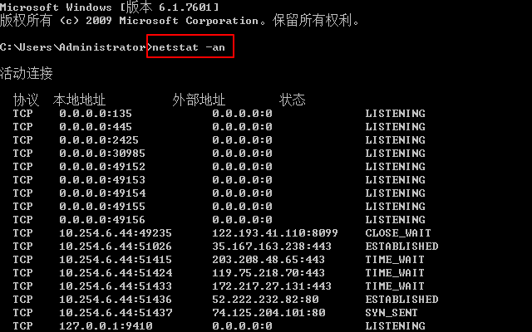

三、Apache的安装与管理

**什么是集成环境：**

有一些人将apache、mysql、php这三个软件组成到一起 然后开发出一个新的软件！

工作一般都是使用集成环境！wamp……..

**为什么我们不使用集成环境？**

1、我们不知道集成环境有没有后门 安全性的问题

2、我们得知道这三个软件是如何进行组合到一起！

[www.apache.org](http://www.apache.org)

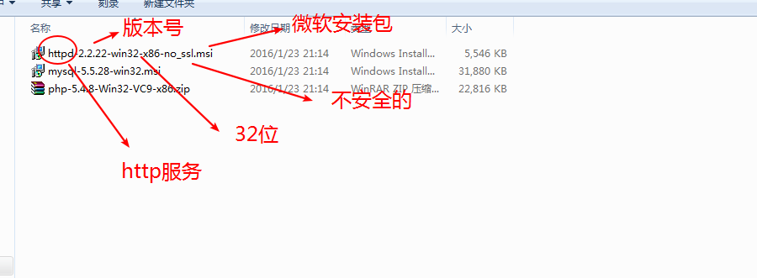

安装Apache

我们需要在自己的电脑上面新建一个文件夹，这个文件夹不建议放置在系统盘，千万注意文件夹的名称不要使用中文特殊符号。

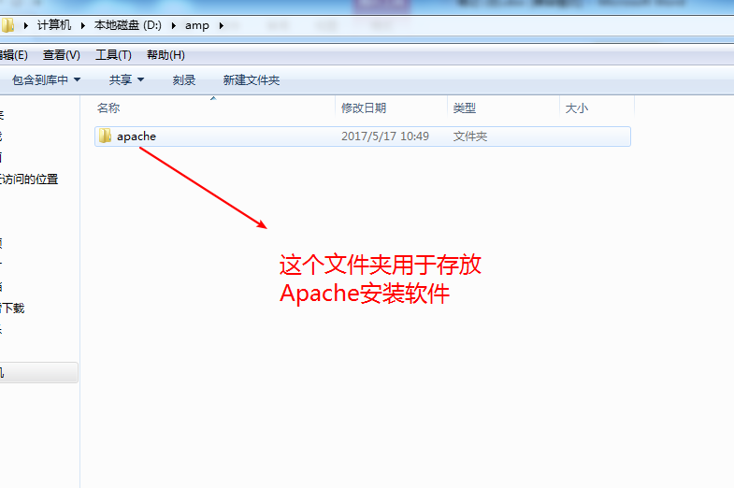

1)、第一步点击apache运行程序开始安装

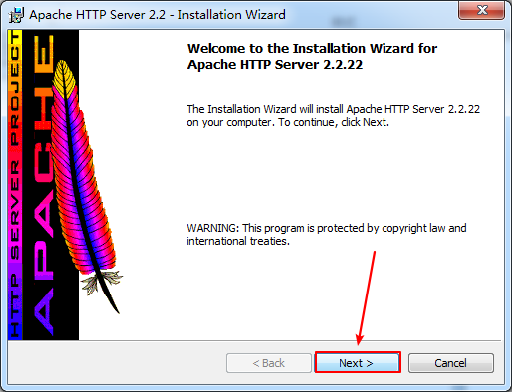

2)、选择我同意

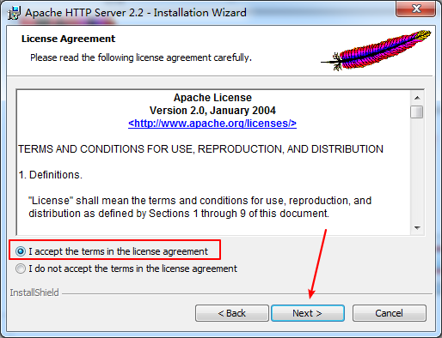

3)、设置主机名与域名

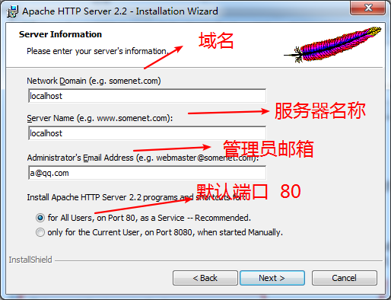

4)、选择“自定义”安装

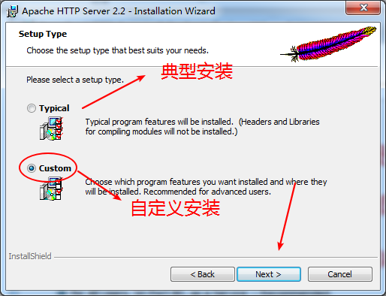

5)、选择安装目录

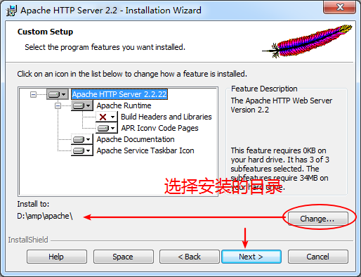

6)、开始安装

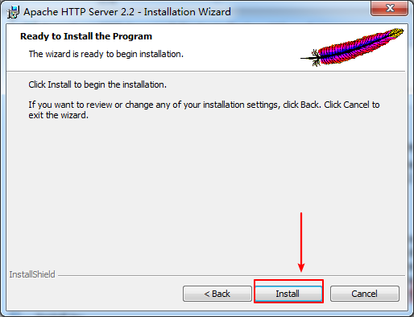

7)、安装完成

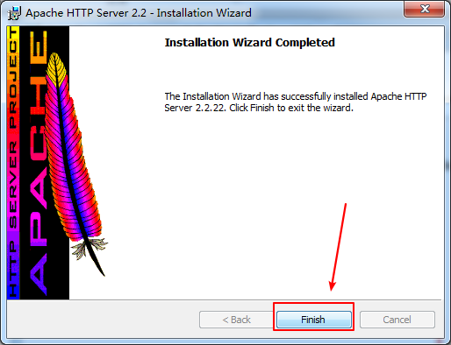

在任务栏中显示当前的图标或者是在打开浏览器输入localhost或者127.0.0.1可以出现It works表示安装成功。



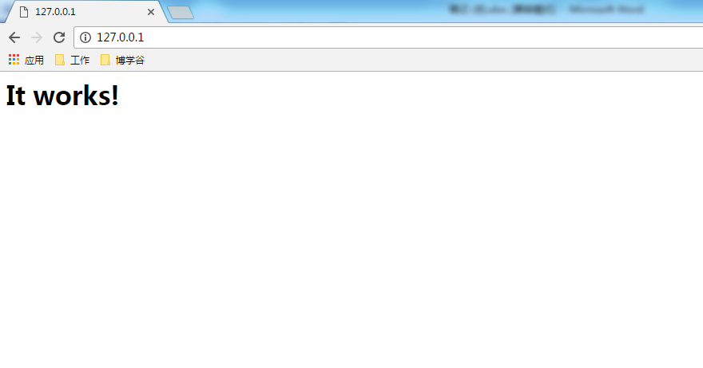

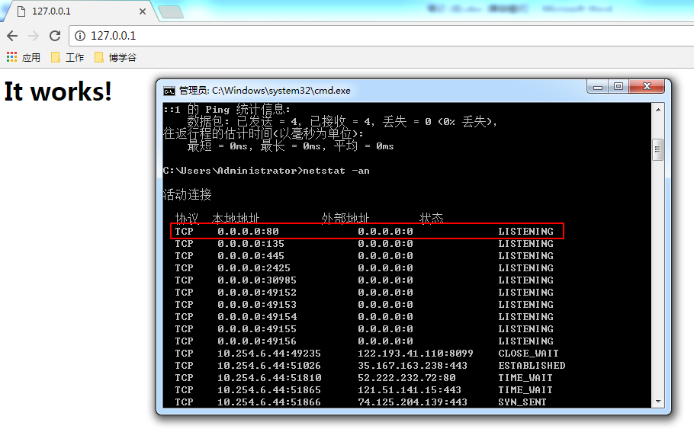

管理Apahce

1. Apache本身提供了一个镜像服务管理器

**注意：**

它不是Apache服务器软件本身！只是一个管理器而已！即使退出掉，也不影响Apache的服务！

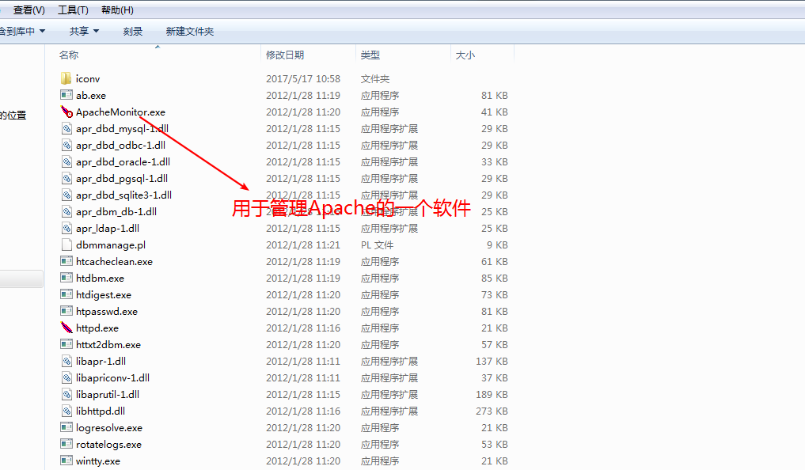

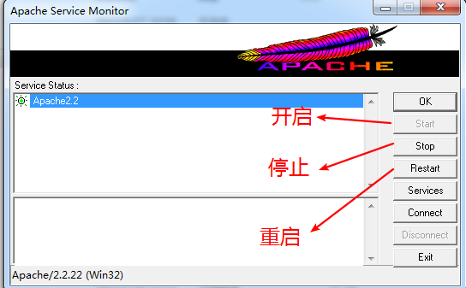

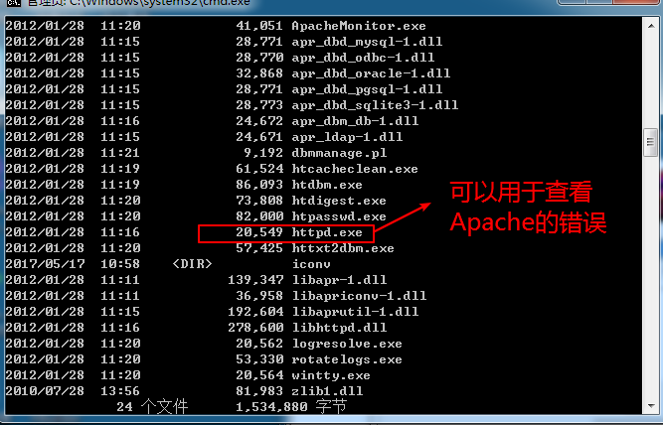

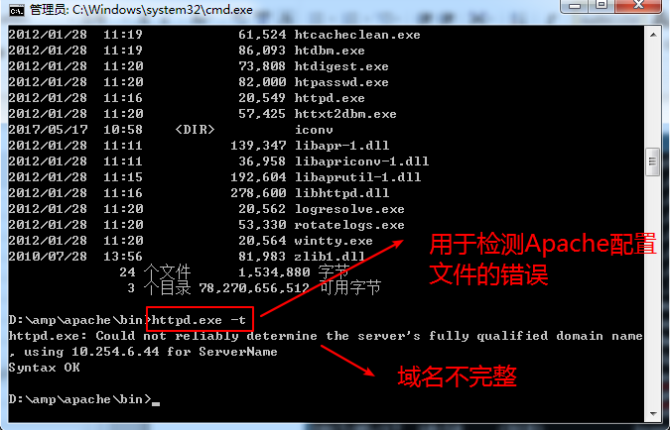

凡是修改Apache的配置文件 需要重启Apache服务器

1. 直接以windows服务的方式管理

Apache默认的是被安装成了windows系统服务器，所以管理Apache也可以以windows的服务的形式管理：

**我的电脑----右键----管理-----服务与应用程序----服务**

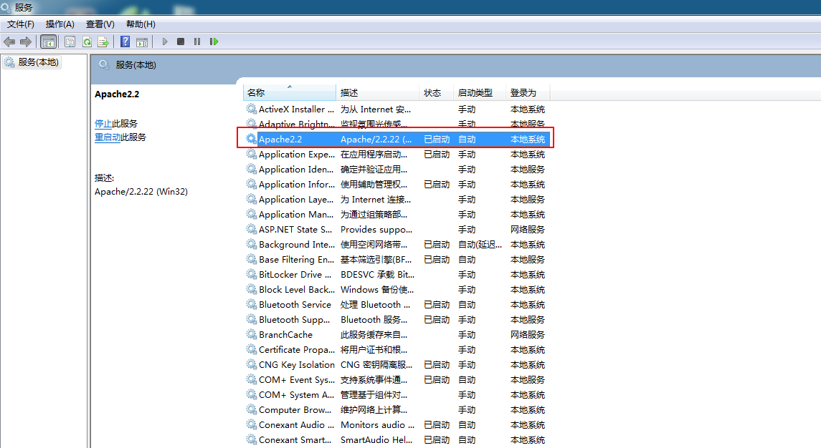

在开始-----运行里面输入：**services.msc**

1. 也可以在cmd下操作Apache

如果说要使用黑窗口来管理Apache的话那么一定要进入到apache的安装目录下面执行httpd.exe这个文件才可以对其进行管理

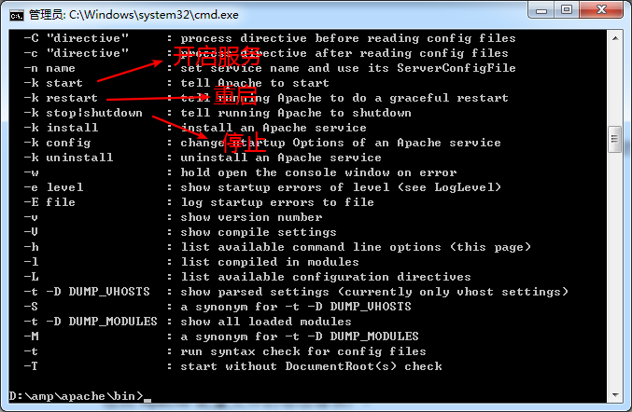

**比如：**

**httpd.exe –k stop 停止服务**

**httpd.exe –k start 开启服务**

**httpd.exe –k restart 重启服务**

**注意：**

凡是修改了配置文件一定要记得重启apache服务！

检测Apache配置文件的语法错误：

**httpd.exe –t**

**配置环境变量！**

环境变量（environment variables）一般是指在[操作系统](http://baike.baidu.com/view/880.htm)中用来指定操作系统运行环境的一些参数，如：[临时文件夹](http://baike.baidu.com/view/58518.htm)位置和[系统文件夹](http://baike.baidu.com/view/1016871.htm)位置等。

环境[变量](http://baike.baidu.com/view/296689.htm)是在操作系统中一个具有特定名字的对象，它包含了一个或者多个应用[程序](http://baike.baidu.com/view/17674.htm)所将使用到的信息。例如Windows和DOS操作系统中的path环境变量，当要求系统运行一个[程序](http://baike.baidu.com/view/17674.htm)而没有告诉它程序所在的完整路径时，系统除了在[当前目录](http://baike.baidu.com/view/396351.htm)下面寻找此程序外，还应到path中指定的路径去找。用户通过设置环境[变量](http://baike.baidu.com/view/296689.htm)，来更好的运行进程。

因为我们经常要操作httpd.exe这个程序 我们就将它配置到环境变量中

环境变量配置的地方：

**我的电脑---**🡪**右键--**🡪**属性--**🡪**高级系统设置--**🡪**高级的选项卡-**🡪**环境变量--**🡪**path**

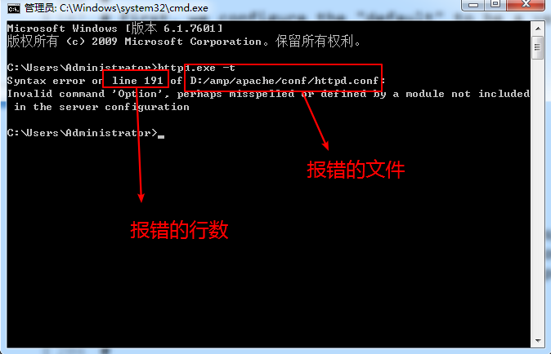

apache目录结构

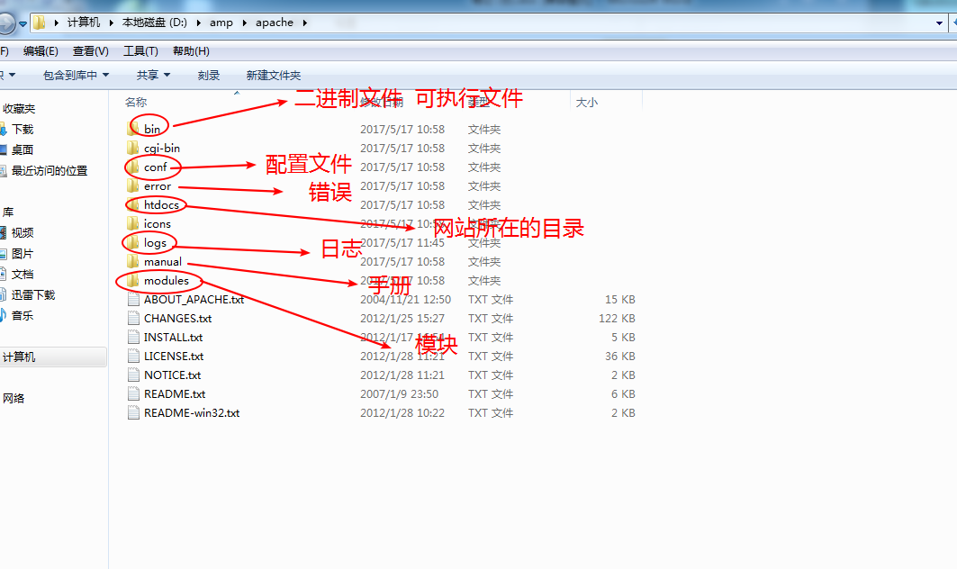

分析一下为何在浏览器中输入 localhost会显示It works!

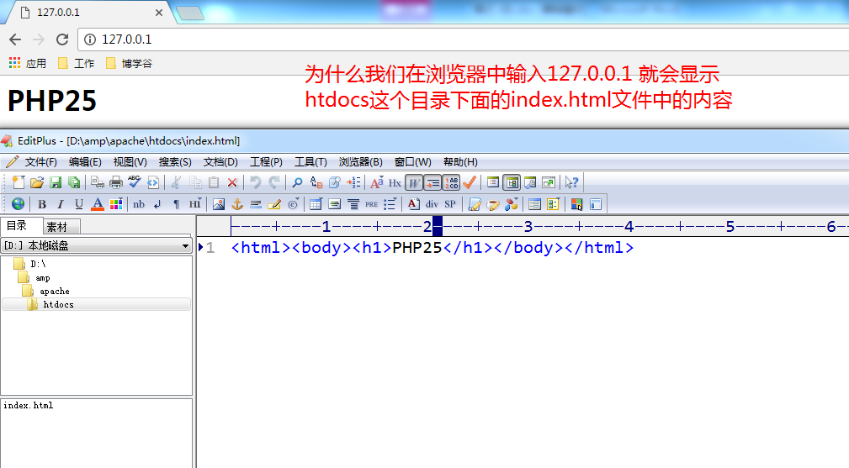

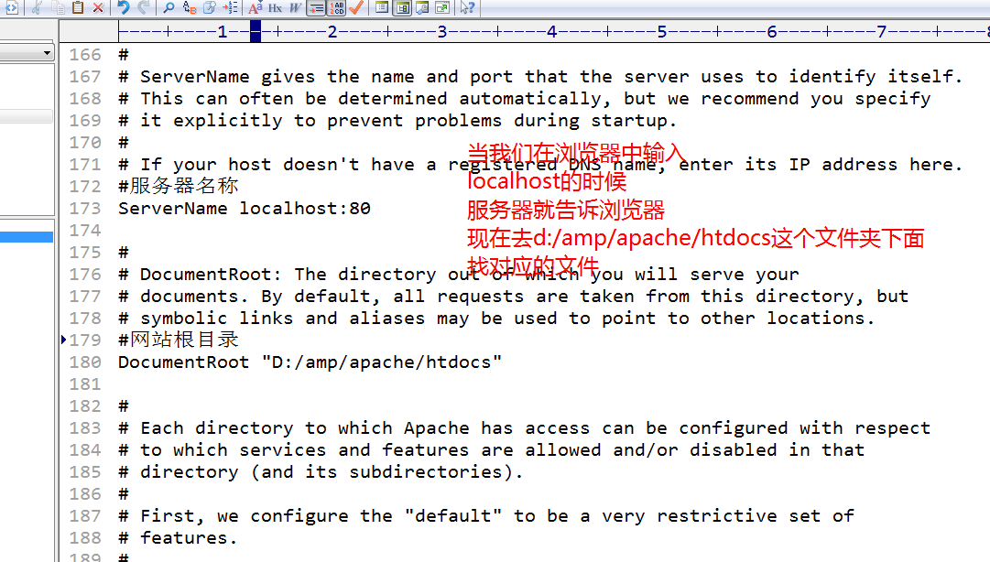

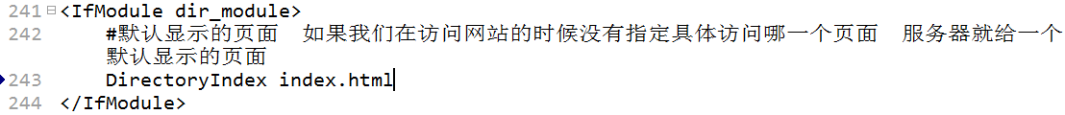

四、安装PHP

安装PHP

**首先，要搞清楚PHP与Apache之间的关系！**

Apache负责接收浏览器的请求，此时，如果浏览器请求的是静态资源（以html结尾），Apache就直接作出响应，但是如果浏览器请求的是PHP资源（以php结尾），那么apache就应该将请求交由PHP模块来处理！

所以，二者的关系是Apache调用PHP！

典型的，Apache与PHP之间的关系，是将PHP配置成Apache的一个功能模块！

**什么叫Apache的功能模块？**

Apache本身并不是很强大，但是它可以加载很多模块来扩展功能，也可以说，Apache就是一个由很多个模块组成的软件，Apache的某一个模块，就专门负责Apache的某一项功能！

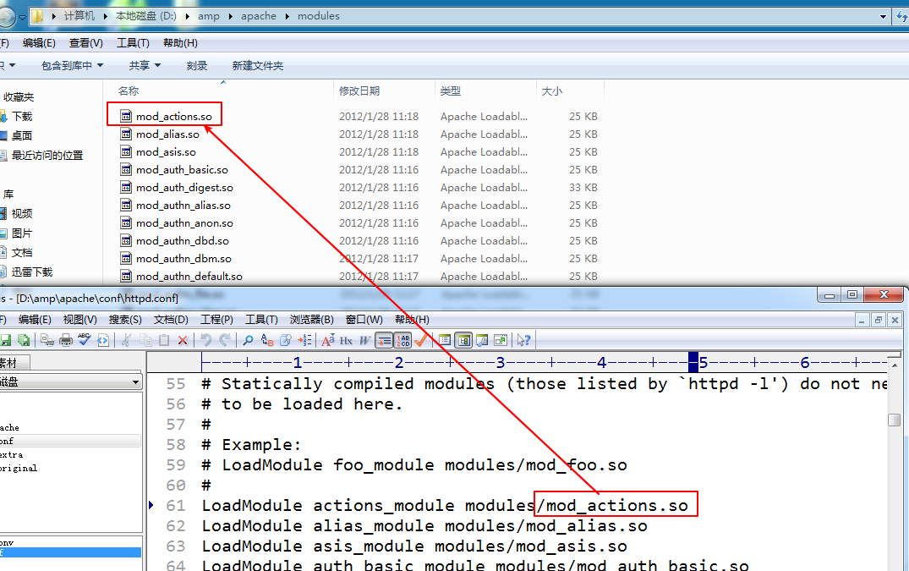

可以通过查看Apache的配置文件：apache/conf/httpd.conf

众多的模块都是利用配置指令LoadModule加载到Apache的内部的，每个模块，其实是一个编译好了的库文件！

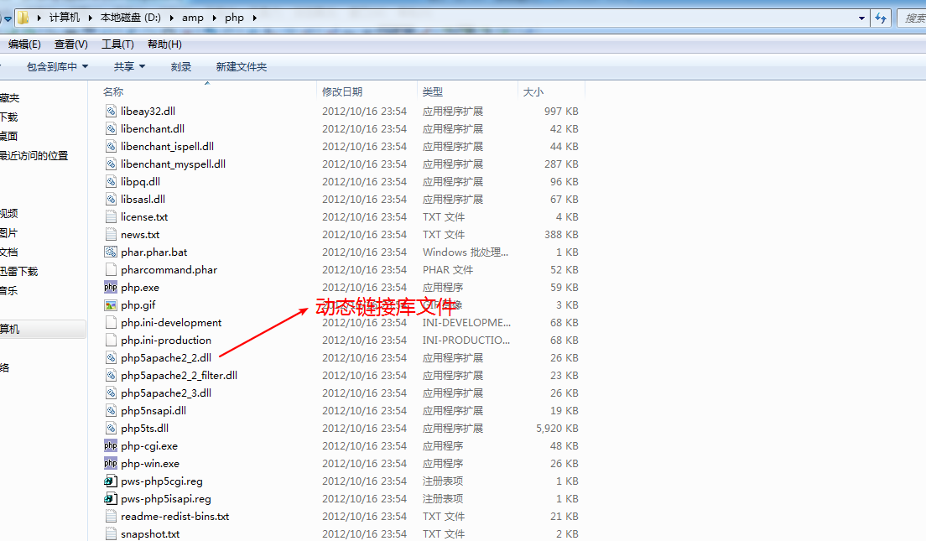

我们也可以通过Apache的命令行httpd –M来查看当前apache已经加载了哪些模块

配置PHP

第一步：将PHP配置成Apache的一个功能模块

Apache它是由很多很多的模块组成的！

Apache需要使用LoadModule这个指令将PHP模块加载过来

**加载指令：**

**LoadModule 模块名（不能随意） 模块的动态链接库所在的位置（路径）**

其中：PHP的模块的名字是**php5_module**(php程序代码已经规定好了不能更改！

可以使用cmd窗口中的httpd.exe –M 查找Apache中加载的模块

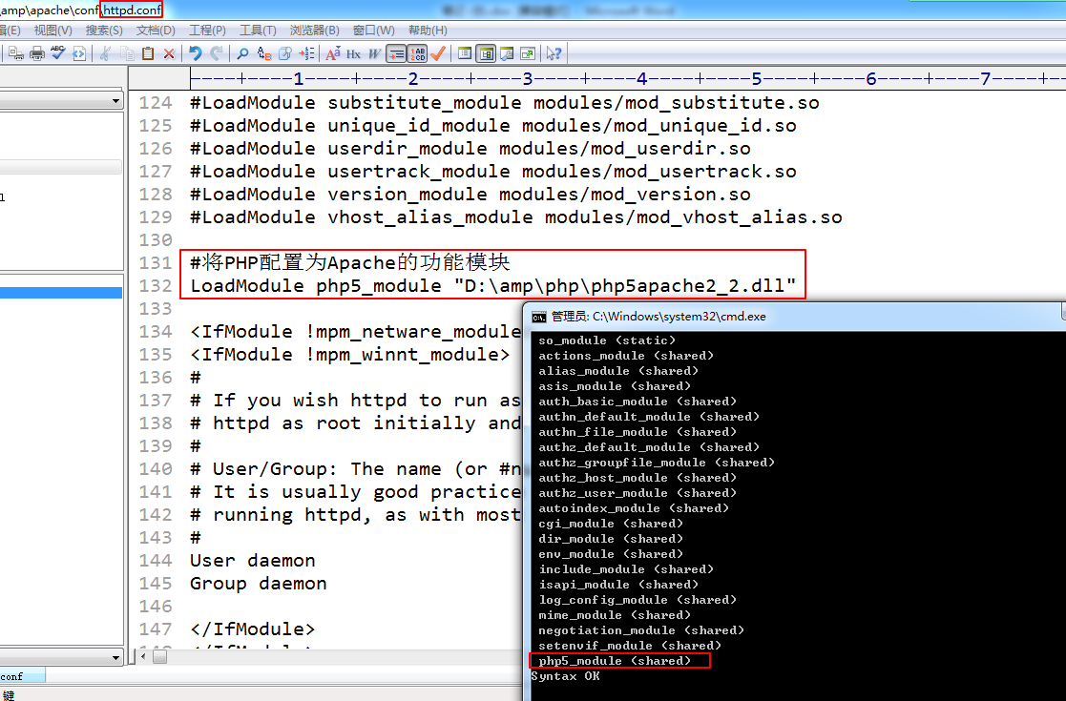

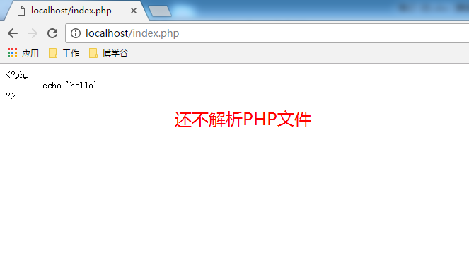

但是，此时，还无法解析PHP文件！

因为，此时Apache只是加载了PHP模块，还没有给PHP“分配任务”！

因为Apache并不是将所有的请求都交给PHP来处理，而且根据请求资源的文件类型来决定！

第二步：在apache中将PHP文件交给php模块处理

将以.php为扩展名的文件交给PHP引擎进行处理

**指令：**

**AddType application/x-httpd-php .php**

或者

**<FilesMatch '\.php$'>**

**setHandler application/x-httpd-php**

**</FilesMatch>**

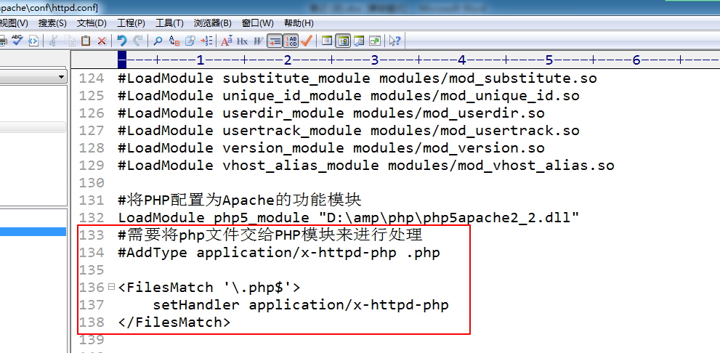

要将告诉Apache去php安装目录找php的配置文件

第三步：确定并加载PHP的配置文件

PHP所使用的配置文件名php.ini是可以出现在任何的目录中的，而当前应该使用哪一个呢？此时应该先告知apache去哪里去找php.ini

为了便于管理，将PHP的配置文件放到PHP的安装目录下：

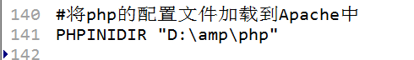

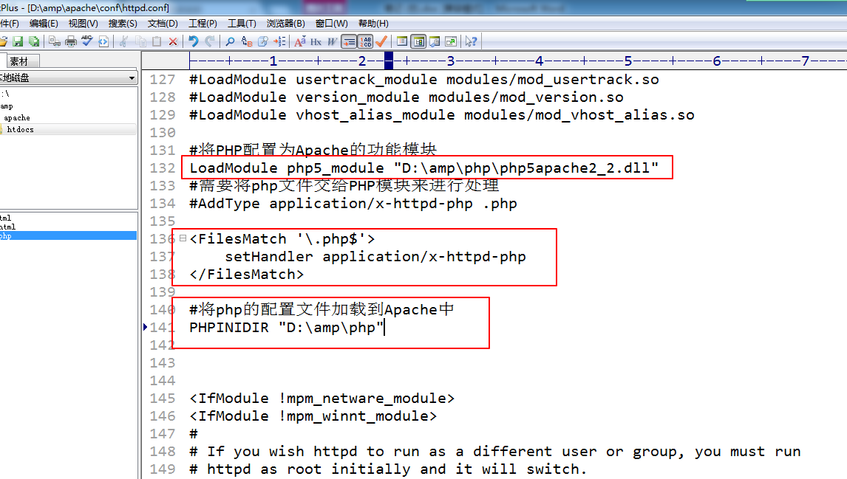

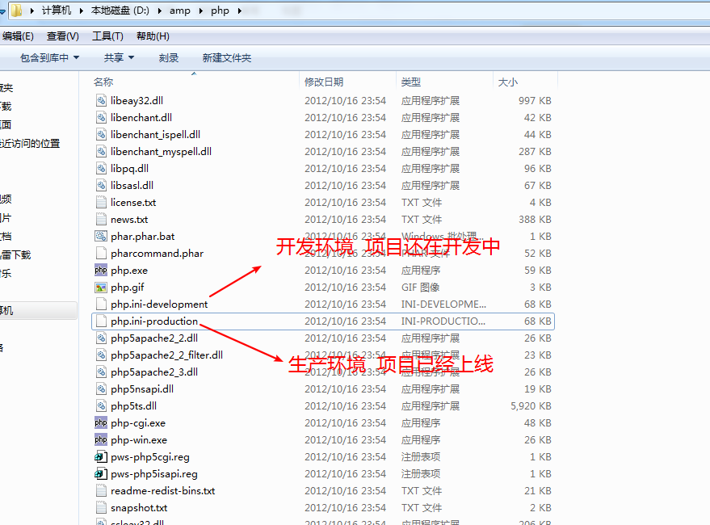

**指令：**

**PHPIniDir php.ini配置文件所在的的目录**

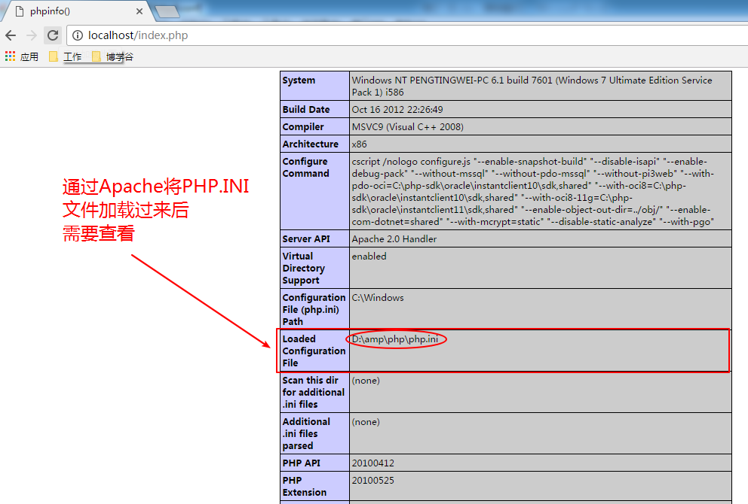

**注意：**

不管是修改了Apache的配置文件还是PHP的配置文件 都需要重启Apache

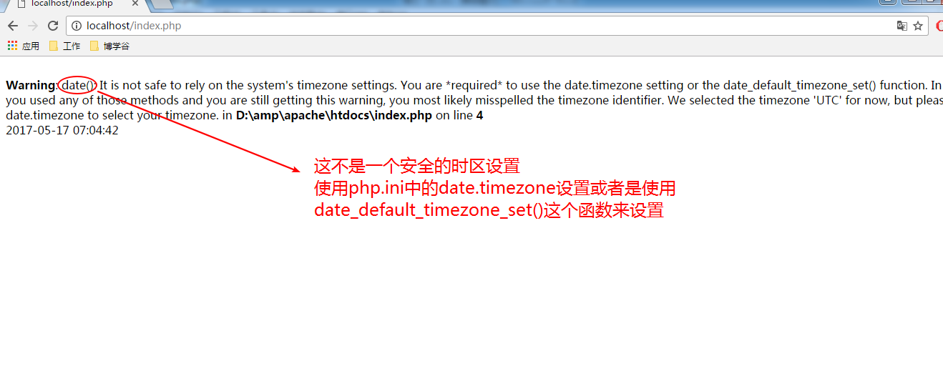

第四步：修改时区

时区，一般是必须要被配置的选项！

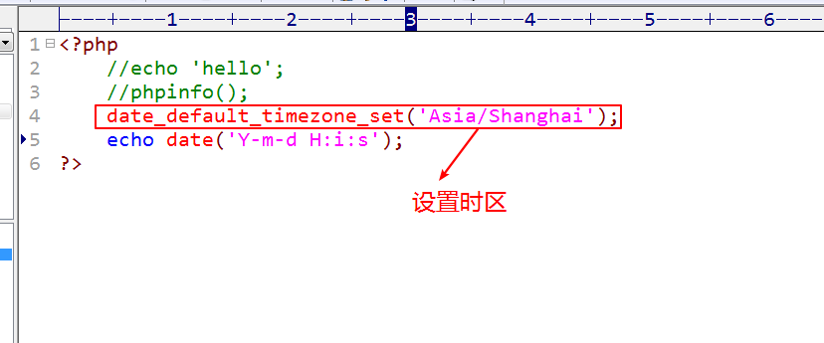

修改php的配置文件php.ini：

**指令：**

**data.timezone = PRC**

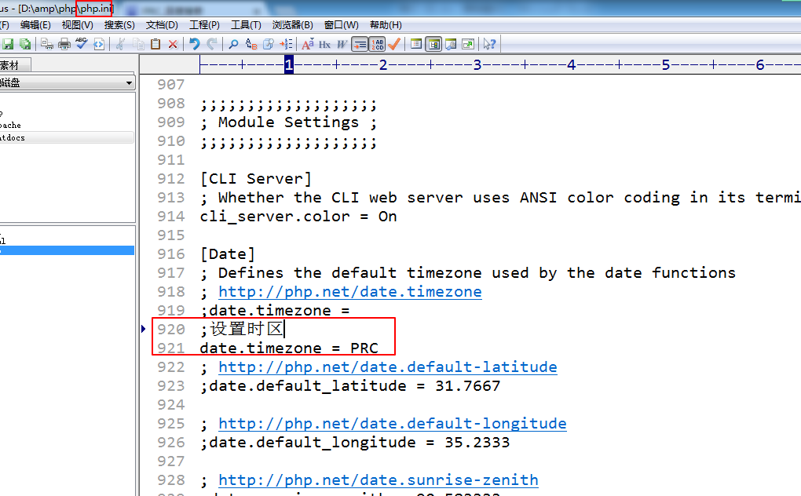

五、配置虚拟主机

什么叫虚拟主机？

假的主机！

基于IP地址的虚拟主机

基于域名的虚拟主机

第一步：我们需要在Apache的配置文件中开启虚拟主机的配置



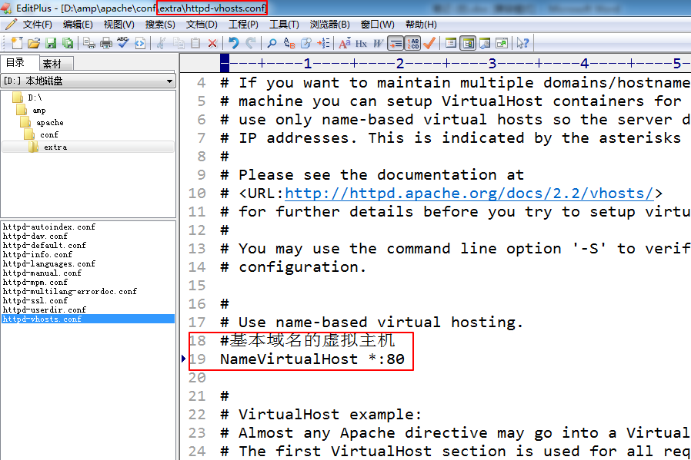

第二步：使用<VirtualHost *:80></ VirtualHost>

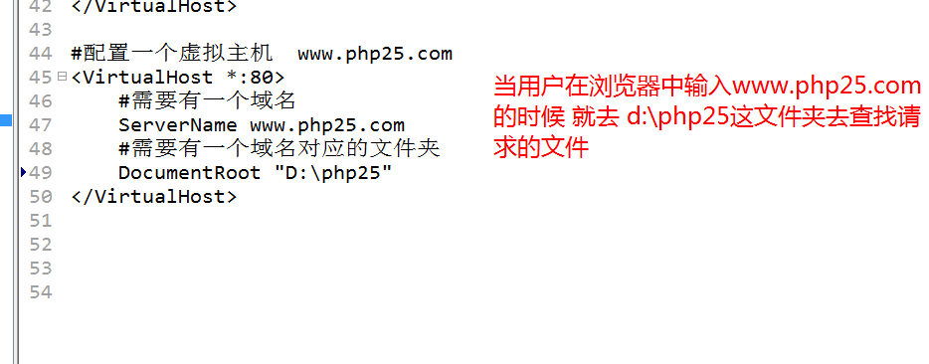

配置一个虚拟主机就是写一对<VirtualHost>这对标签

当我们配置了一个虚拟主机的时候 需要去本机的hosts文件中配置对应的IP地址与域名的对应关系

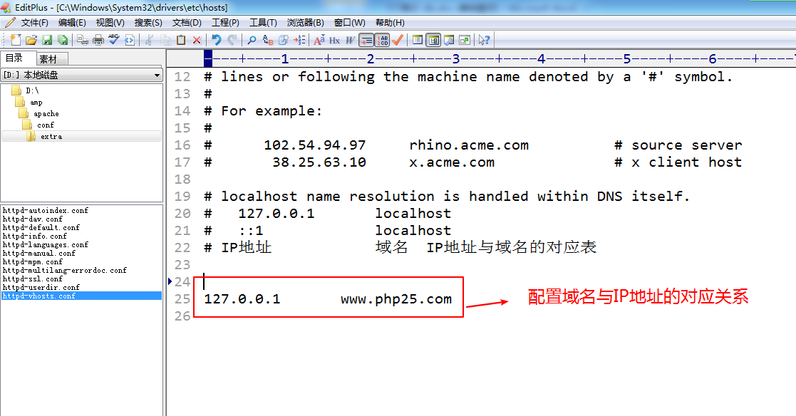

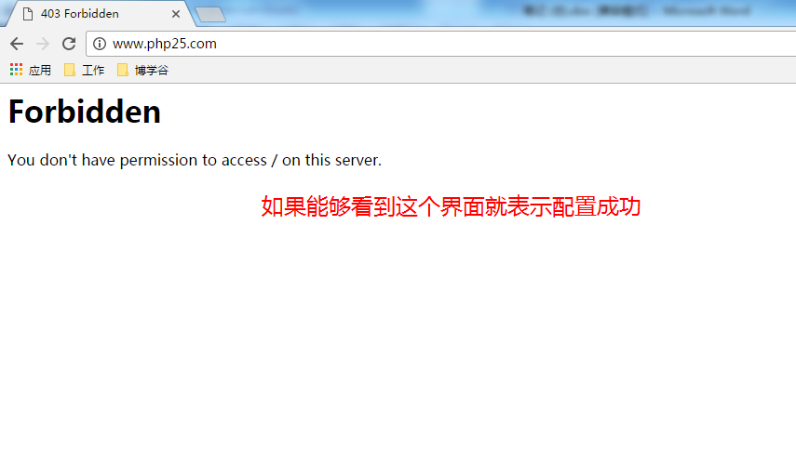

权限配置

需要使用一对

<Directory “给哪一个目录设置权限”></Directory>来配置

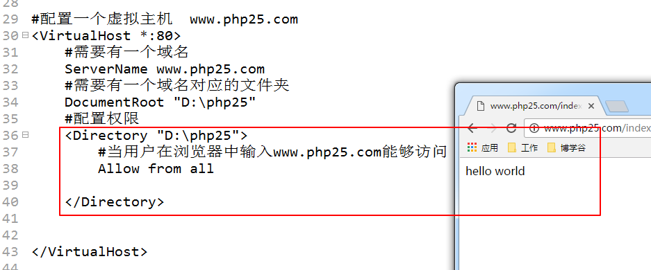

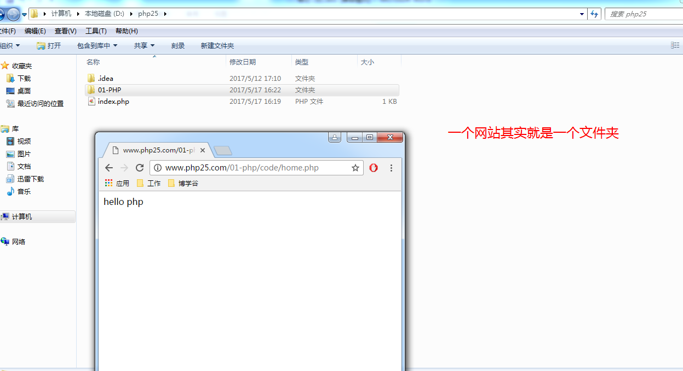

指定默认显示页面

**指令：**

DirectoryIndex 默认显示的页面

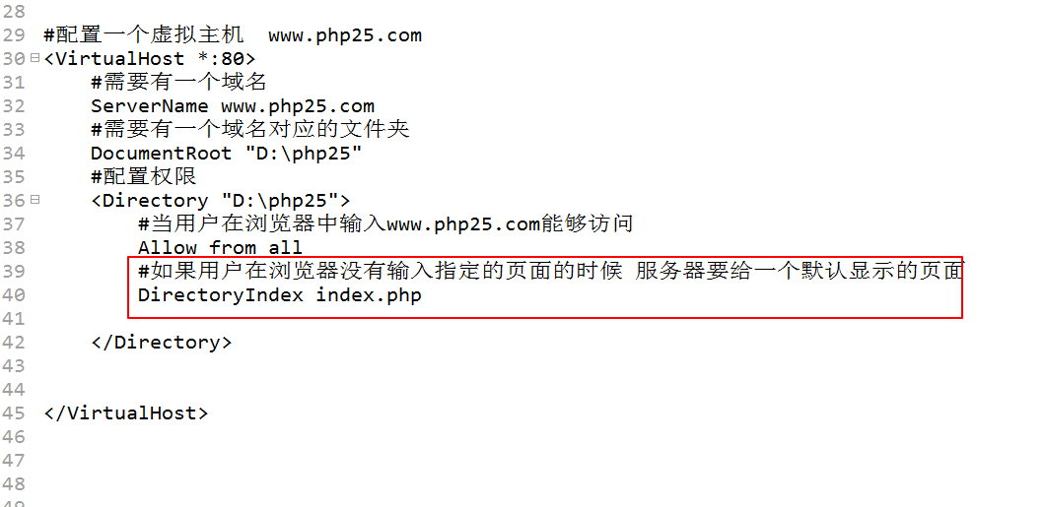

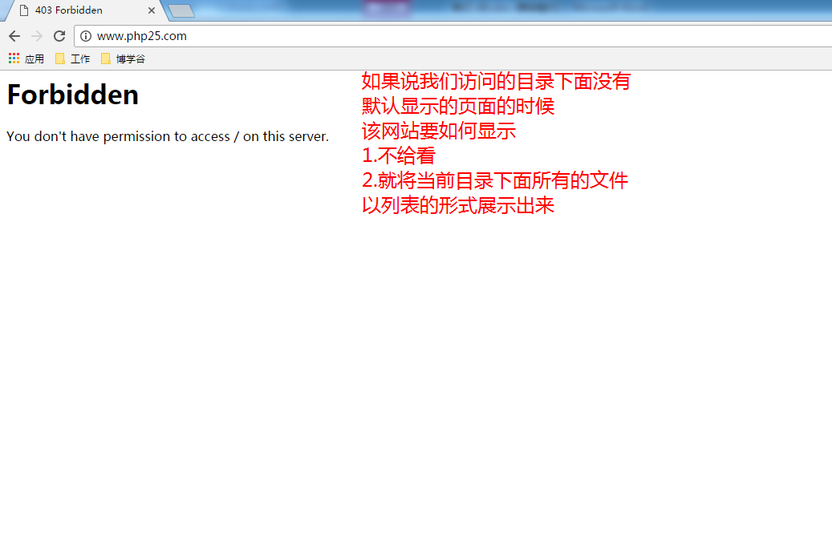

如果在我们当前的网站的根目录中没有默认显示的页面 那么需要如何显示？

1. Options indexes

将当前的网站根目录中所有的文件与文件夹以列表的形式展示出来

1. Options none

拒绝访问

**注意：**

如果网站已经上线 我们就使用拒绝访问的方式 如果我们在开发中 可以使用以列表的形式显示

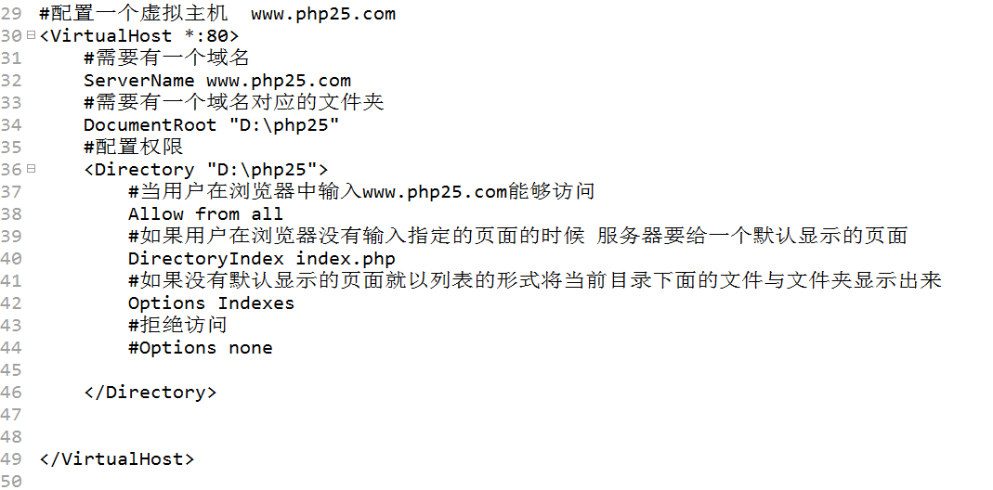

目录访问权限中的“分布式权限”配置

对于某个目录的访问权限，我们在apache中使用Directory来设定，但可能不够方便：

1，apache配置修改，必须重启apache

2，某个站点中的“下级目录”访问权限，不方便单独设置，

这种，可以称为“集中式权限”；

**分布式权限**，就是：针对某个网站的任何一个下级目录，都可以单独去设置其访问权限，并且可以不重启apache就生效。

做法：分2步：

**第1步：**

在该网站对应目录权限的Directorty配置中添加一条：

AllowOverride all

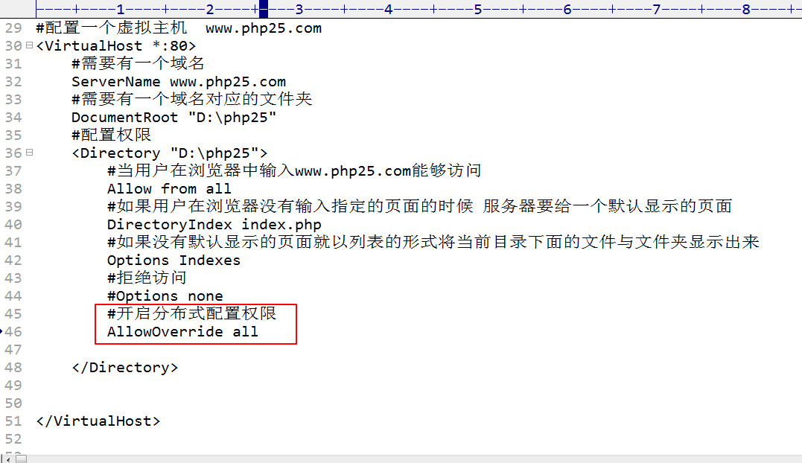

**第2步：**

在该目录下的任何子目录中，创建一个特殊的文件（ .htaccess ），在该文件中写所需要的“权限内容”（几乎跟Directory中的写法一样）：

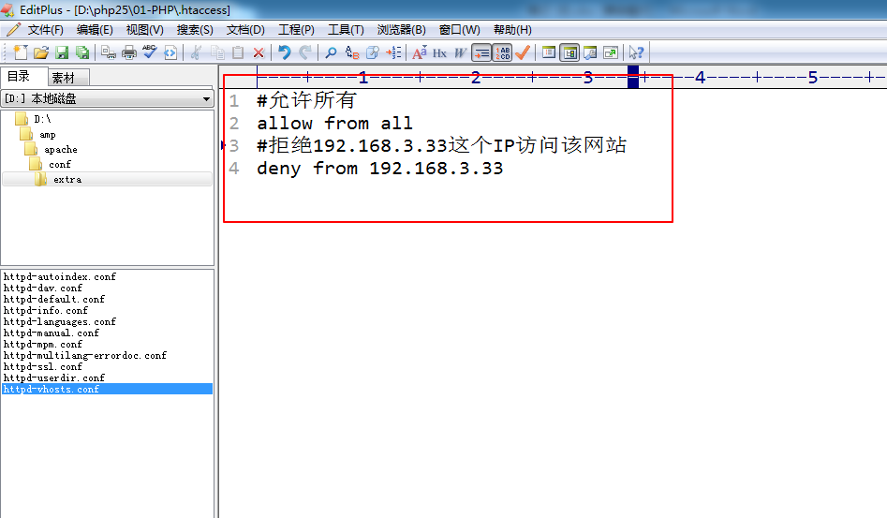

六、安装Mysql

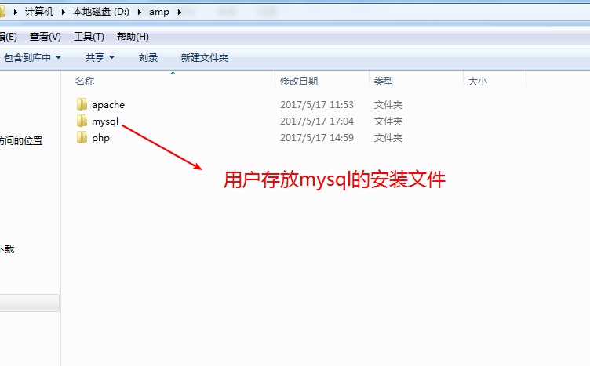

说明：

mysql的安装分为两部分：安装与配置

安装

1）开始安装

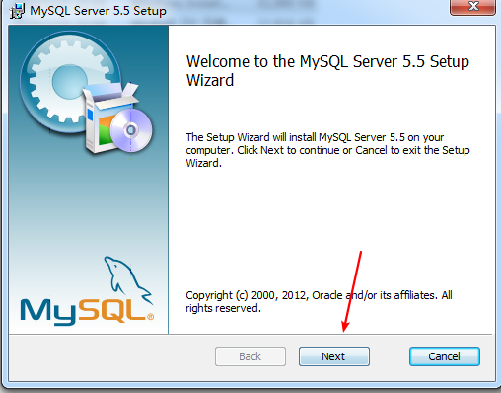

2）选择“我接受”

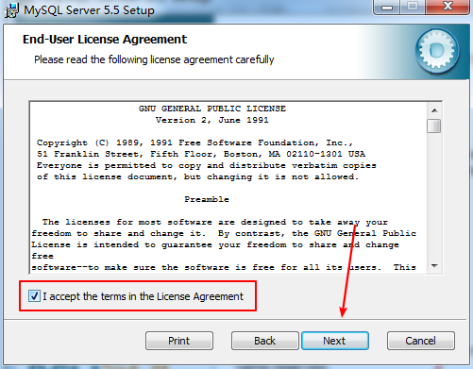

3）选择安装的方式

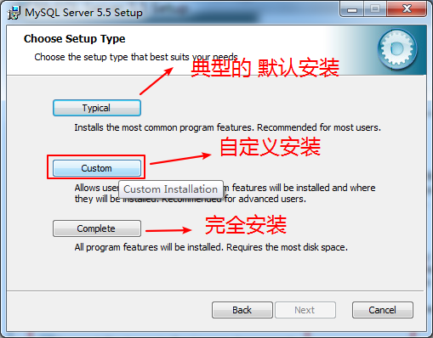

4）这里的安装分为两部分

1. 选择Mysql的安装目录

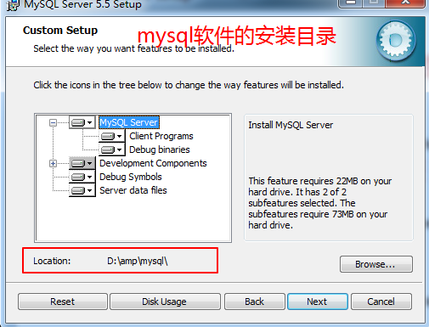

1. 选择Mysql数据的安装目录

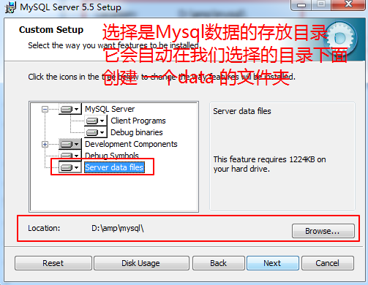

5）选择安装

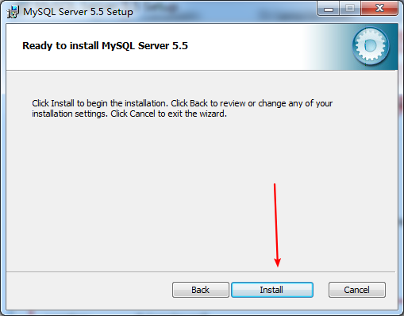

配置

1. 进行配置界面

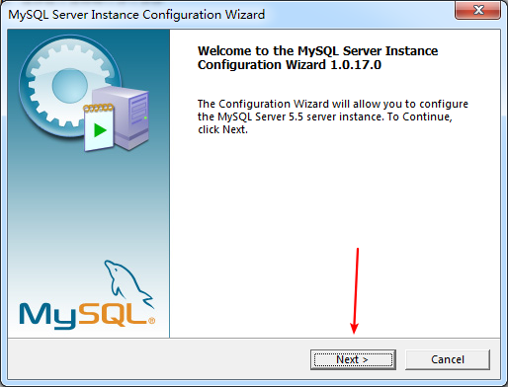

1. 选择“详细配置”选项

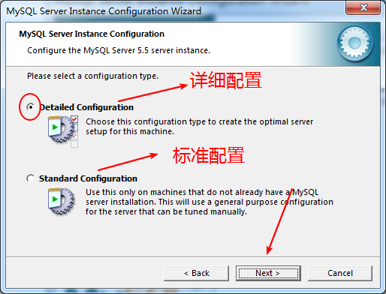

1. 选择“开发者机器”

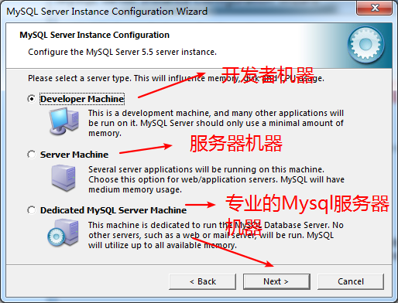

1. 选择“多功能数据库”

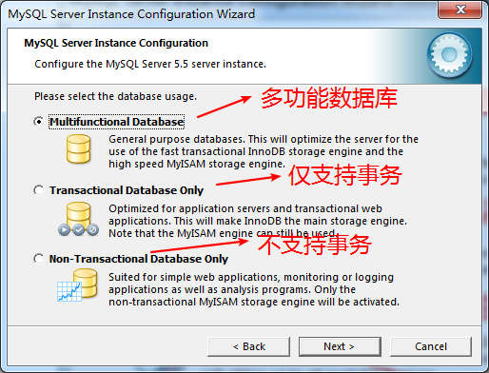

1. 选择“手动设置连接数”

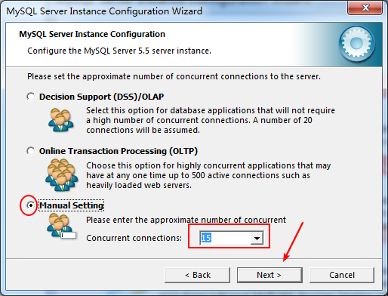

1. 允许防火墙通过

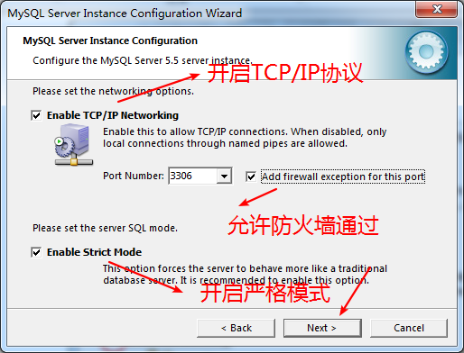

1. 设置字符集

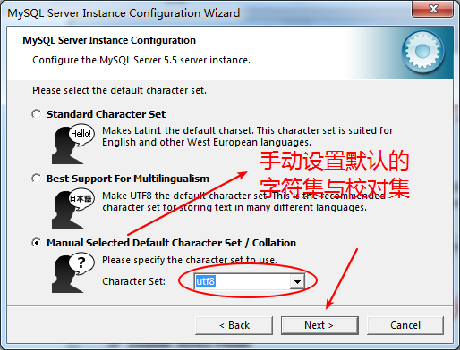

1. 设置开机自启动

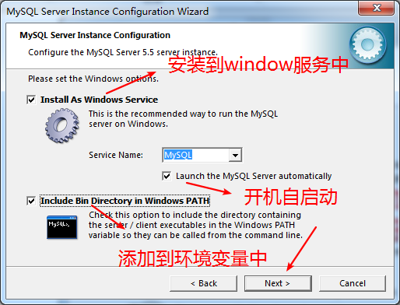

1. 设置root用户的密码

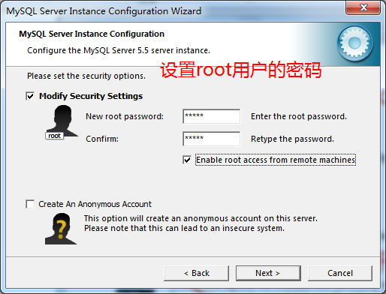

1. 选择执行

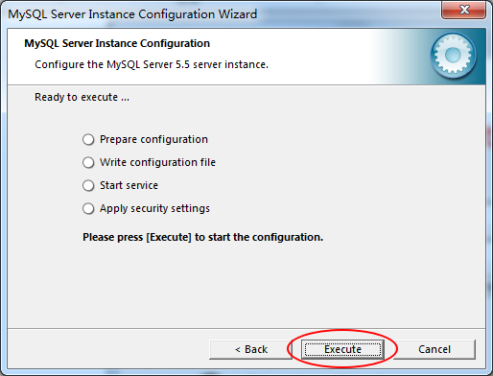

1. 安装完成

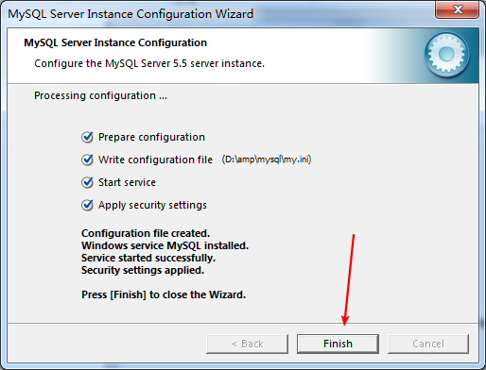

七、操作Mysql

可以使用Mysql的客户端来操作！

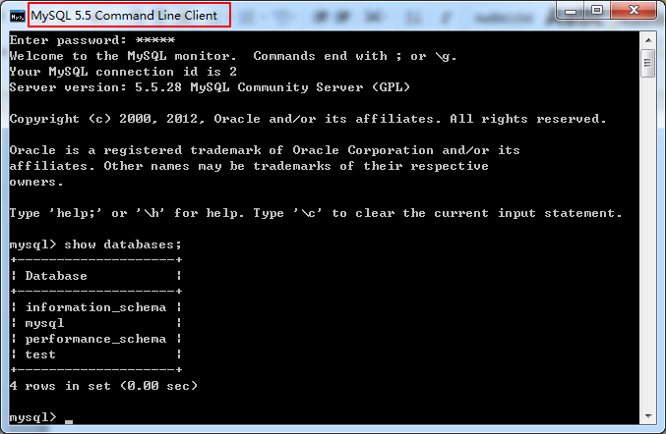

可以使用控制台来操作mysql

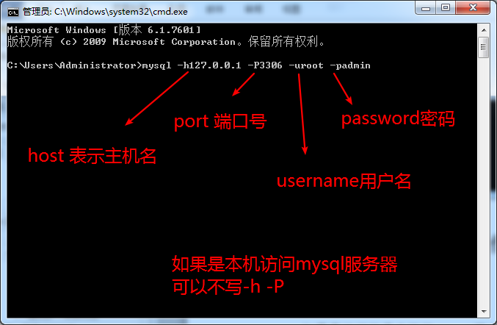

如果是访问的是本机的Mysql那么-h主机名与-p端口号都可以省略不写

但是在工作中 一般我们不会经常的使用黑窗口来操作Mysql数据库 一般是使用PHP代码来来操作数据库！ 所以其实PHP也是Mysql一个客户端！

PHP操作Mysql

php它也是加载很多扩展

如果要使用PHP来操作Mysql的话 一定要开启mysql的扩展 但是php.ini它默认是没有开启的！

第一步：开启Mysql的扩展



第二步：要告诉PHP.ini去PHP的扩展目录下面去找dll文件

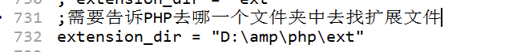

第三步：使用PHP来连接MySql数据库

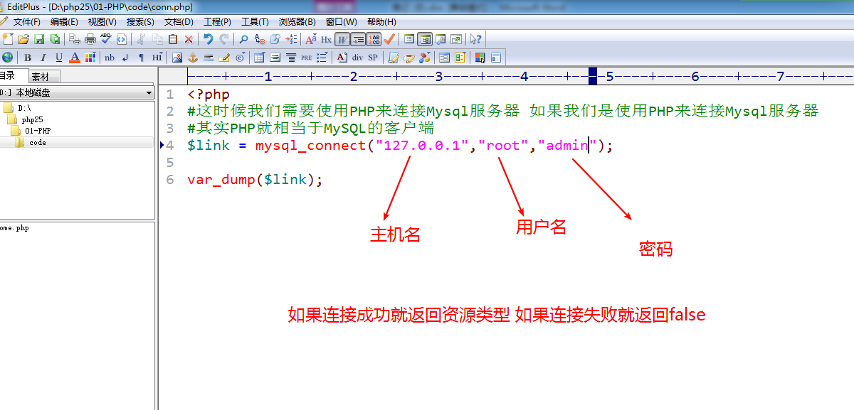

如果我们开启的虚拟主机的配置文件以后，我们配置的虚拟主机 它就会将localhost给覆盖掉

需要重新设置一个localhost的虚拟主机